FELSEFE ARACILIĞIYLA DÜŞÜNME
René Descartes: ‘‘Düşünüyorum, o halde varım’’. (Cogito ergo sum)
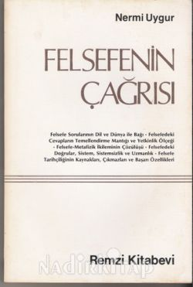
Etkinlik sorusu: Aşağıdaki metni tartışınız ve değerlendiriniz:
‘‘FELSEFE SORULARININ DÜNYA İLE BAĞI’’
Bir güçlük felsefe sorularının ortaklaşa yapısını çözümlemede işleri karıştırır.Soruların dünya ile, evren ile olan bağı açıkta değildir. Soruların özelliğini göstermek için, bu bağı iyice belirtmek gerekir. Bu erekle felsefe sorularını, baştan beri yaptığım gibi, gene günlük yaşamlardaki sorularla karşılaştıracağım; belirecek ayrılıkların verimli bir takım görüşlere yol açacağını umuyorum.
Daha önce dikkati çekmeye çalışmıştım. Günlük soruların bütün varlığı, sorulma kaynakları ve cevap doğrultusu yaşamaların, o uğraşı ve durum zenginliği ile dünyanın içine gömülmüştür. Bunu daha yakından görmek için, günlük soruların çeşitli görevlerine bir göz atmak yeter. Günlük soruların tek yönlü bir işleyişi yoktur. Her soru değişik bir soru durumunda sorulur. Başarısı yerine göre başka başkadır. Bunu yalnız sorunun –sözlü ya da yazılı- biçiminden okuyabiliriz.’’
Kaynak: Nermi Uygur, Felsefenin Çağrısı, Remzi Kitabevi
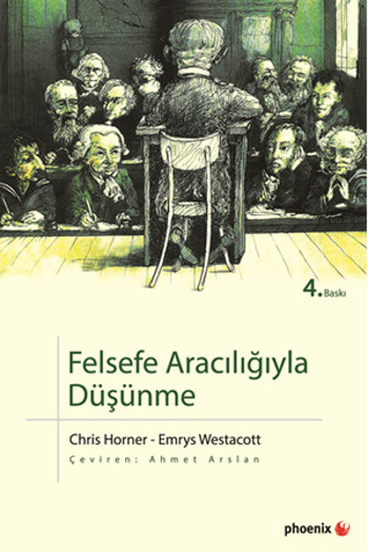
Chris Horner , Emrys Westacott
PHOENİX YAYINEVİ
‘‘Chris Horner ve Emrys Westacott’un en temel iddiası felsefi düşünmenin, sanılanın aksine, herkes tarafından gerçekleştirilebilecek bir uğraş olduğudur. Bu iki profesör günlük hayatta karşımıza çıkabilecek durumlarla zenginleştirip, basit bir dille yazmış oldukları bu kitap hakkında şunları söylemektedir:
“Bu kitap, bazı felsefi problemler üzerinde düşünmeye başlamayı arzu eden insanlar için yazılmıştır. Bu kitabı okumak için felsefe hakkında daha önceden bilgi edinmiş olup olmamak önemli değildir. Bizim birincil amacımız felsefenin en büyüleyici ve en önemli problemlerinden bazılarıyla okuyucunun tanışmasına yardımcı olmaktır. Zaman zaman Batı geleneğine mensup büyük düşünürlerin bazılarının düşünceleri tartışılacak olsa da, bu kitap bir felsefe tarihi kitabı değildir. Soruşturmamız boyunca bazı felsefi öğretileri tanıyacak, betimleyecek ve değerlendirecek olsak bile, bu kitap bir felsefi öğretiler kataloğu da değildir. Başka her şeyden çok yapmaya çalıştığımız şey, felsefi olarak düşünmenin ne anlama geldiğini göstermektir.”
Biz de sizi, İngilizce eğitim yapan birçok üniversitede Felsefeye Giriş derslerinde okutulan, on senede onlarca baskı yapan, otoriteler tarafından alanında en anlaşılır ve en iyi kitap olarak değerlendirilen bu kitabı okumaya ve böylece felsefi düşünme serüvenine çıkmaya davet ediyoruz…’’

